汕头市人民政府关于划定禁止黑烟车

行驶区域的通告

（征求意见稿）

为进一步加强我市机动车污染防治，加大对冒黑烟机动车的管控，改善我市环境空气质量，依据《广东省大气污染防治条例》、《广东省机动车排气污染防治条例》、《关于全省决战决胜污染防治攻坚战的命令》（2020年第1号令）等规定，依法划定禁止黑烟车行驶区域。现将有关事项通告如下：

一、禁行对象

本通告的禁行对象为黑烟车。黑烟车是指排放黑烟等可视污染物或烟度值超过林格曼黑度1级的柴油货车、重型运输车辆等机动车（不包括摩托车）。

二、禁行时间和区域

全天24小时禁止黑烟车在汕头市行政区域内道路通行。

三、处罚措施

黑烟车违规进入禁行区域的，由公安机关交通管理部门会同生态环境部门采取现场检查监测、电子监控、遥感监测等方式进行取证，由公安机关交通管理部门进行处罚。本通告实施后30天内为禁行措施试行期，对试行期违反本通告规定的机动车驾驶人，由公安机关交通管理部门进行批评教育，暂不实施处罚。试行期满后，违反本通告规定机动车驾驶人，由公安机关交通管理部门依据《中华人民共和国道路交通安全法》、《广东省道路交通安全条例》及《机动车驾驶证申领和使用规定》、《中华人民共和国公安部令第123号》等相关规定予以处罚。

四、禁行标志牌

黑烟车禁行标志牌主标为国家规定的“禁止机动车通行”禁令标志，下面辅以“黑烟车”的文字（式样见下图）。

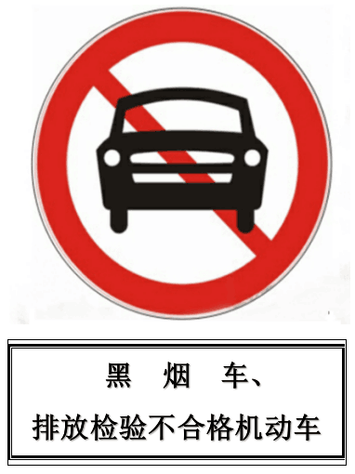

黑烟车

汕头市黑烟车禁行标志牌式样

五、实施时间

本通告自2020年 月 日起实施，有效期5年。